KORE/PERSEFONE JA MUUT NAISARKKITYYPIT
Jo edellä kuvattu Kore/Persefonen ja Afroditen yhdistelmää. Jos painopiste henkilössä on enemmän edellisen kuin jälkimmäisen puolella, tulos on hieman erilainen kuin päinvastaisessa tapauksessa. Kore/Persefonen hallitessa kyseessä on kaikkein luovin naisarkkityyppiyhdistelmä, koska siinä tulee esiin sekä luovuuden ulospäin näkyvä että vastaanottava puoli. Yhdistelmä voi tuottaa äärimmäisen luovuuden tulvan, jossa ilmennetään jotain ainutkertaista, ikuista tosiolevaa: luoja ja luotu ovat yhtä. Tähän jumalalliseen luovuuteen ja inspiraatioon Johann Sebastian Bach viittaa, kun hän on todennut soittavansa nuotit siinä järjestyksessä kuin ne on kirjoitettu, Jumala tekee musiikin!
Jos kultahiuksinen kepeä Afrodite saa hehkunsa auringolta, Kore/Persefone on hänen syvyytensä ja pimeä varjonsa, täydentäjänsä. Kore/Persefonessa Afrodite löytää oman haavoituuvuutensa ja Kore/Persefone puolestaan Afroditessa oman valonsa ja elämänvoimansa.
Toinen aivan päinvastainen Kore/Persefonen ja Afroditen rinnakkaisesiintymiseen tulos on seksuaalisen hyväksikäytön uhriksi joutuminen. Kyseeseen voi tulla myös alistettu >> rakkauden kerjäläinen >>, joka tekee mitä vain voidakseen saada ja antaa rakkautta.
Kore/Persefonen ja Heran yhdistelmää ilmentävä nainen voi olla joko todellinen kuningatartyyppi tai täysin alistettu, huonosti kohdeltu puoliso. Kumpi tulee käytännön elämässä esille, riippuu pitkälti naisen tietoisuudesta sekä hänen varhaisimmista elämänkokemuksistaan.
Silloin kun henkilössä yhdistyvät Kore/Persefone ja Demeter, hän on ilmeisesti kokenut varsin kovia. Hän on hyvin tunnepitoinen ja uhrautuvainen ynnä altis omaksumaan marttyyrin roolin. On mahdllista, että tämän tyypin edustaja hankkiutuu raskaaksi hyvin nuorena; myöhemmin hän on taipuvainen mystifioimaan äitiyttä. Hoitoalalla toimiessaan tämän yhdistelmän omaava henkilön hoidattaa asiakkaissa helposti itseään, omaa haavoittunutta lapsiolemustaan.
Kore/Persefonen ja Artemiksen yhdistelmäon merkillinen. Artemis antaa Kore/Persefonelle voimaa ja tarpeellista päättäväisyyttä sekä lisää tämän päämäärätietoisuutta, juuri niitä ominaisuuksia, joita tältä alun perin puuttuu. Yhteistä näille arkkityypeille on tyttömyys: olemukseltaan Kore/Persefone- Artemis on nuorekas ja ikääntyneenkin hän pukeutuu nuorekkaasti ja vauhdikkaasti. Miehissä tämä yhdistelmä hän voi herättää ristiriitaisuudessaan ja mystisyydessään pelkoa tai kummastusta. Tyypistä voi tunnistaa Hekate-prinsiipin, joten tiettyä noitanaisaineistakin hänessä on.
Mystisyyttä ja henkisyyttä sisältyy myös Kore/Persefonen ja Hestian yhdistelmään. Nainen tuntee vahvaa vetoa tuonpuoleiseen, hän voi olla näkijä tai tietäjä sekä äärimmäisen henkevä. Henkisyys voi toimia myös arjen korvikkeena. Tämän yhdistelmän edustaja on usein kasvissyöjä, mikä lisää entisestään hänen eteerisyyttä. Ansiotyö ja arkiset askareet >> maadoittavat >> ja lisäävät tämän tyypin tuntumaa todelliseen elämään, mikäli hän on liian kiinnostunut >> muunpuoleisesta >>

Figure 1 aurinko
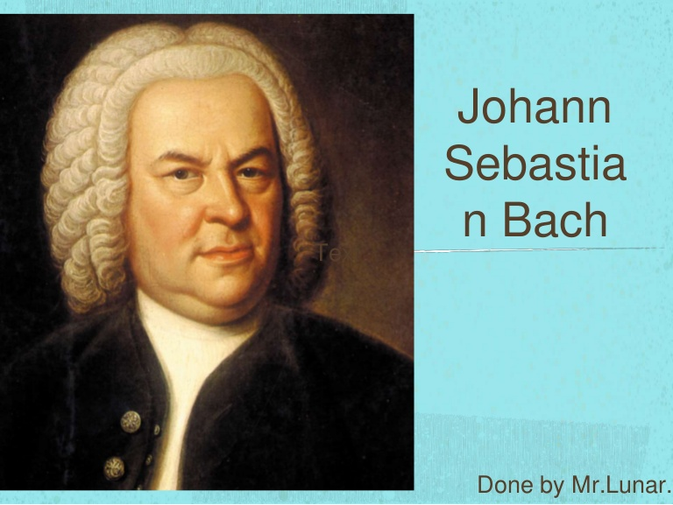

Tehdä mystiseksi, salaperäiseksi.
https://fi.wikipedia.org/wiki/Prinsiippi
https://fi.wiktionary.org/wiki/eteerinen

